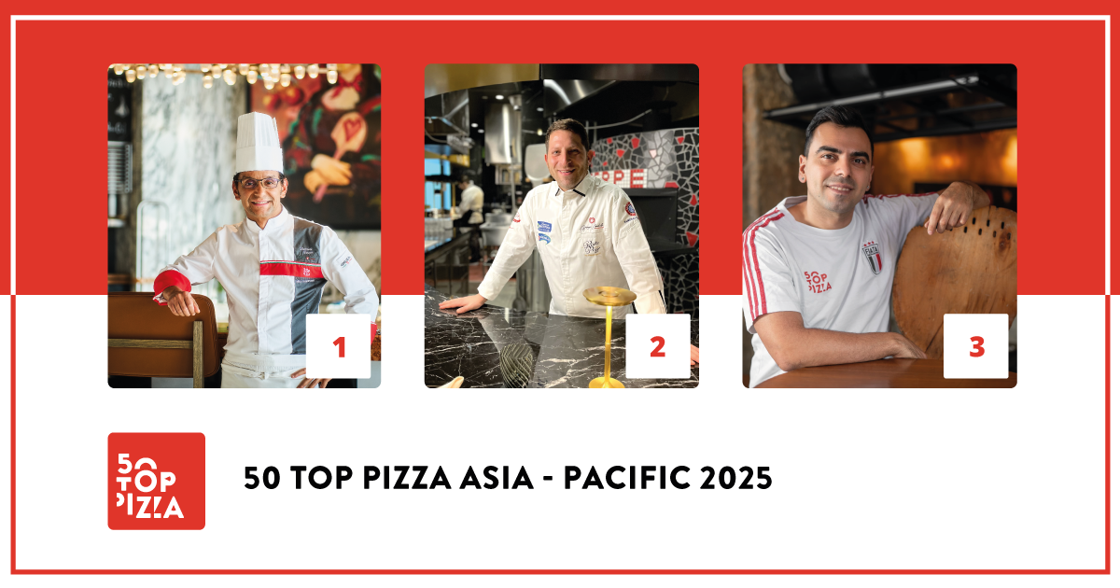

**50 TOP PIZZA ASIA - PACIFIC 2025:**

**THE PIZZA BAR ON 38TH A TOKYO È LA MIGLIORE PIZZERIA DELL’AREA ASIA - PACIFICO PER IL 2025**

**Omaggio a Margarita Forés nel corso della cerimonia**

**In seconda posizione RistoPizza by Napoli sta ca, a Tokyo; terza posizione per Fiata by Salvatore Fiata, a Hong Kong**

**Pizza Maker of the Year Susanna Di Cosimo della pizzeria da Susy in India; Pizza of the Year *Norma not Normal* di Massilia a Bangkok**

*Tokyo, 10 marzo 2025* - Nel corso della cerimonia di premiazione, tenutasi all’**Istituto Italiano di Cultura**a Tokyo, **50 Top Pizza**, la più influente guida di settore del mondo pizza, ha annunciato la classifica delle **50 Migliori Pizzerie dell’area Asia - Pacifico per il 2025**.

**The Pizza Bar on 38th** si conferma la migliore pizzeria per **50 Top Pizza Asia - Pacific 2025**. Si tratta della pizzeria più piccola del mondo, con solo 8 posti, guidata da Daniele Cason, executive chef del Mandarin Oriental di Tokyo. Secondo posto per **RistoPizza by Napoli sta ca** di Giuseppe Errichiello, nell’Azabudai Hills Store, Tokyo. Chiude il podio **Fiata by Salvatore Fiata**,a Hong Kong.

Quarta posizione per **Massilia** a Bangkok, guidata da Luca Appino e Michele Fernando. A seguire un ex aequo per **Crosta**,a Manila, di Ingga S. Cabangon Chua e Thomas Woudwyk, e guidata da Yuichi Ito, e **SHOP225** a Melbourne, di Lorenzo Tron. Al sesto posto si piazza **da Susy** a Gurugram, in India, di Susanna Di Cosimo. Altro ex aequo per la settima posizione, con **a mano** a Manila, di Amado Forés, e **Dante's Pizzeria by Enis Baçova** ad Auckland, in Nuova Zelanda. Ottava posizione per **Bottega** a Pechino, dei fratelli Salvo. In nona posizione, **Spacca Napoli** a Seul, in Corea del Sud, di Giulio Lee. Chiude la *top ten* **Pizzeria Braceria CESARI!!** di Pasquale Makishima, a Nagoya.

Seguono **Margherí** a Ho Chi Minh, Vietnam, **48h Pizza e Gnocchi Bar** a Melbourne e, in tredicesima posizione, **ANTO** a Singapore.

Le prime **13 posizioni** della classifica **50 Top Pizza Asia - Pacific 2025** entrano di diritto tra le **100 Migliori Pizzerie al Mondo**, che si ritroveranno al **Teatro Mercadante** di Napoli l’**8 settembre**.

Ricca di emozioni, la seguitissima cerimonia di premiazione, trasmessa in diretta sui canali social del network, è stata presentata da **Imma Romano** ed è stata accolta dai saluti di Sua Eccellenza **Gianluigi Benedetti**, Ambasciatore d'Italia in Giappone.

**I Premi Speciali della serata  
Susanna Di Cosimo** della pizzeria **da Susy** a Gurugram, in India, vince il titolo di **Pizza Maker of the Year 2025 - Ferrarelle Award**; ***Norma not Normal*** di **Massilia**, a Bangkok, è stata premiata come **Pizza of the Year 2025 - Latteria Sorrentina Award**; **Margherí** a Ho Chi Minh, in Vietnam, si aggiudica il premio **Performance of the Year 2025 - Robo Award**; il premio **New Entry of the Year 2025 - Solania Award** va a **NeoPolitan** ad Haifa, in Israele; il premio **One to Watch 2025 - Monte Bussan Award** va ad **ANTO**, a Singapore;il **Made in Italy 2025 - Salumi Coati Award** va a **Pizzeria Marione**, a Seul; il **Best Fried Food 2025 - Il Fritturista - Oleificio Zucchi Award** va a **Fortuna**, a Singapore.

Il premio **Best Pasta Proposal 2025 - Pastificio Di Martino Award** va a **RistoPizza by Napoli sta ca**, a Tokyo; **L’OLIVA** a Bangkok, in Thailandia, si aggiudica il **Best Dessert List 2025 - Latteria San Salvatore Award**; il **Best Beer Service 2025 - Peroni Nastro Azzurro Award** va a **gigi’s**, a Sidney; il **Best Cocktail List 2025 - Sei Bellissimi Award** va a **Fiata by Salvatore Fiata**, a Hong Kong; il **Best Customer Satisfaction 2025 - Grassl Glass Award**, infine, va a **SHOP225**, a Melbourne.

L'**Australia** è la nazione più rappresentata con **10** locali, seguita dal **Giappone** con **9** e dalla **Cina** con **6**. Tra le città, la più rappresentata è **Tokyo** con **6** locali, seguita da **Melbourne** e da **Hong Kong** con **4** a testa.

“*Un movimento in grande fermento anche in questa parte del mondo, quello della pizza* – dichiarano i tre curatori della guida **Barbara Guerra**, **Luciano Pignataro** e **Albert Sapere** – *con l’Australia che in questi anni ha fatto dei passi in avanti significativi in termini di qualità e con Singapore e Hong Kong come mete emergenti. Tutto il continente asiatico è in grande fermento e rappresenta un’opportunità unica per la cultura gastronomica italiana. Abbiamo voluto dedicare la cerimonia Asia - Pacific 2025 a Margarita Forés, scomparsa lo scorso 11 febbraio, vera e propria icona della ristorazione di qualità italiana all’estero, che negli ultimi anni aveva dato molto al mondo della pizza*”.

Il prossimo appuntamento con **50 Top Pizza** è fissato al **10 aprile**, in diretta da Rio de Janeiro, per scoprire quali saranno le migliori pizzerie dell’America Latina per il 2025.

**Partner dell’iniziativa:**

**Pastificio Di Martino, Ferrarelle, Latteria Sorrentina, Oleificio Zucchi, Solania, Salumificio F.lli Coati, Sei Bellissimi, Robo 1938, Peroni Nastro Azzurro, Latteria San Salvatore, Goeldlin, Fedegroup, Monte Bussan, Grassl Glass.**

**50 Top Pizza Asia - Pacific 2025 – Classifica Completa**

1 The Pizza Bar on 38th - Tokyo, Giappone

2 RistoPizza by Napoli sta ca - Tokyo, Giappone

3 Fiata by Salvatore Fiata - Hong Kong, Cina

4 Massilia - Bangkok, Thailandia

5 Crosta - Makati, Filippine

5 SHOP225 - Melbourne, Australia

6 da Susy - Gurugram, India

7 a mano - Makati, Filippine

7 Dante's Pizzeria by Enis Baçova - Auckland, Nuova Zelanda

8 Bottega - Pechino, Cina

9 Spacca Napoli - Seul, Corea del Sud

10 Pizzeria Braceria CESARI!! - Nagoya, Giappone

11 Margherí - Ho Chi Minh, Vietnam

12 48h Pizza e Gnocchi Bar - Melbourne, Australia

13 ANTO - Singapore, Singapore

14 Il Caffè - Dubai, Emirati Arabi Uniti

15 Pizzeria Marione - Seul, Corea del Sud

16 La Tripletta - Tokyo, Giappone

17 Al Taglio - Sydney, Australia

18 Pizza Strada - Tokyo, Giappone

19 Pizzeria da Tigre - Osaka, Giappone

20 Pizzeria Mazzie - Bangkok, Thailandia

21 L’OLIVA - Bangkok, Thailandia

22 L'INSIEME - Tokyo, Giappone

23 BACI - Hong Kong, Cina

24 Queen Margherita of Savoy - Sydney, Australia

25 NeoPolitan - Haifa, Israele

26 Lil Franky Pizzeria - Sidney, Australia

27 Five Olives - Phuket, Thailandia

28 Fortuna - Singapore, Singapore

29 gigi’s - Sydney, Australia

30 MASSIMOTTAVIO - Tokyo, Giappone

31 Il Caminetto - Melbourne, Australia

32 Little Napoli - Hong Kong, Cina

33 +39 Pizzeria - Melbourne, Australia

34 Andrea Style - Taipei, Taiwan

35 Pizzeria da CIRO - Kyoto, Giappone

36 Marni - Phuket, Thailandia

37 Piedra - Gerusalemme, Israele

38 MAESTRO Sourdough Pizza - Perth, Australia

39 Pizzeria Cavalese - Giacarta, Indonesia

40 Beintema's - Bandung, Indonesia

41 Leo’s - Nuova Delhi, India

42 Wildflour Italian - Taguig, Filippine

43 SOLO Pizza Napulitana - Kuwait City, Kuwait

44 Vesu Pizza Bar - Hong Kong, Cina

45 Est Ovest - Adelaide, Australia

46 Banco Pizza - Taipei, Taiwan

47 90 Seconds - Shenzhen, Cina

48 Minante Pizzeria - Cebu, Filippine

49 Napoli Contemporanea - Auckland, Nuova Zelanda

50 Proof Pizza - Kuala Lumpur, Malesia

**50 Top Pizza Asia - Pacific 2025 – Premi Speciali**

**• One to Watch 2025 - Monte Bussan Award**

ANTO - Singapore, Singapore

**• Pizza Maker of the Year 2025 - Ferrarelle Award**

Susy Di Cosimo di da Susy - Gurugram, India

**• New Entry of the Year 2025 - Solania Award**

NeoPolitan - Haifa, Israele

**• Best Fried Food 2025 - Il Fritturista - Oleificio Zucchi Award**

Fortuna - Singapore, Singapore

**• Pizza of the Year 2025 - Latteria Sorrentina Award**

Norma not Normal di Massilia - Bangkok, Thailandia

**• Performance of the Year 2025 - Robo Award**

Margherí - Ho Chi Minh, Vietnam

**• Best Pasta Proposal 2025 - Pastificio Di Martino Award**

RistoPizza by Napoli sta ca - Tokyo, Giappone

**• Best Dessert List 2025 - Latteria San Salvatore Award**

L’OLIVA - Bangkok, Thailandia

**• Best Beer Service 2025 - Peroni Nastro Azzurro Award**

gigi’s - Sydney, Australia

**• Made in Italy 2025 - Salumi Coati Award**

Pizzeria Marione - Seul, Corea del Sud

**• Best Cocktail List 2025 - Sei Bellissimi Award**

Fiata by Salvatore Fiata - Hong Kong, Cina

• **Best Customer Satisfaction 2025 - Grassl Glass Award**

SHOP225 - Melbourne, Australia

**50 Top Pizza Asia - Pacific - Top in Country 2025**

**Top Pizzeria in Japan 2025** - The Pizza Bar on 38th - Tokyo, Giappone

**Top Pizzeria in Hong Kong 2025** - Fiata by Salvatore Fiata - Hong Kong, Cina

**Top Pizzeria in Thailand 2025** - Massilia - Bangkok, Thailandia

**Top Pizzeria in the Philippines 2025** - Crosta - Makati, Filippine

**Top Pizzeria in Australia 2025** - SHOP225 - Melbourne, Australia

**Top Pizzeria in India 2025** - da Susy - Gurugram, India

**Top Pizzeria in New Zealand 2025** - Dante's Pizzeria by Enis Baçova - Auckland, Nuova Zelanda

**Top Pizzeria in Mainland China 2025** - Bottega - Pechino, Cina

**Top Pizzeria in South Korea 2025** - Spacca Napoli - Seul, Corea del Sud

**Top Pizzeria in Vietnam 2025** - Margherí - Ho Chi Minh, Vietnam

**Top Pizzeria in Singapore 2025** - ANTO - Singapore, Singapore

**Top Pizzeria in the United Arab Emirates 2025** - Il Caffè - Dubai, Emirati Arabi Uniti

**Top Pizzeria in Israel 2025** - NeoPolitan - Haifa, Israele

**Top Pizzeria in Taiwan 2025** - Andrea Style - Taipei, Taiwan

**Top Pizzeria in Indonesia 2025** - Pizzeria Cavalese - Giacarta, Indonesia

**Top Pizzeria in Kuwait 2025** - SOLO Pizza Napulitana - Kuwait City, Kuwait

**Top Pizzeria in Malaysia 2025** - Proof Pizza - Kuala Lumpur, Malesia

**I prossimi appuntamenti di 50 Top Pizza 2025**

**• 50 Top Pizza Latin America 2025** – 10 aprile, Rio de Janeiro

**• 50 Top Pizza Europa 2025** – 4 giugno, Madrid

**• 50 Top Pizza USA 2025** – 1 luglio, New York

**• 50 Top Pizza Italia 2025** – 15 luglio, Milano

**• 50 Top Pizza World 2025** – 8 settembre, Napoli

**• 50 Top World Artisan Pizza Chains 2025** – 27 novembre, Londra

*Come tutte le classifiche targate 50 Top, anche 50 Top Pizza Asia - Pacific 2025 è frutto del lavoro annuale degli ispettori che collaborano a questo progetto e che hanno esaminato un enorme numero di pizzerie dislocate in tutto il Continente, rispettando sempre la forma dell’anonimato, così come da policy della guida. A essere giudicate, le attenzioni, nel loro insieme, riposte nei confronti del cliente, a partire chiaramente dalla qualità dei prodotti.*